**Акция « Чистый школьный двор»**

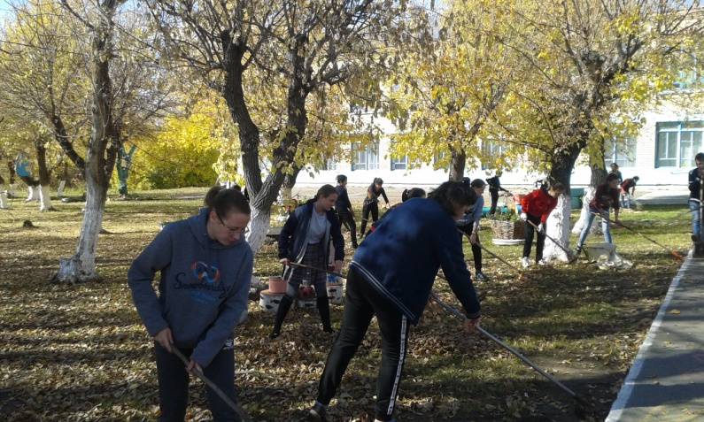 В школе была проведена экологическая акция , в ходе которой все учащиеся внесли свой вклад в очистку школьного двора от мусора. Работали все с настроением . Весь собранный мусор( опавшие листья) был вынесен и школьный двор вновь преобразился .

